2018年湖州市特种设备作业（管理）人员培训计划表
开考计划时间 | 作业种类（项目） | 备 注
1月 | 叉车(旅游观光车)司机、压力容器操作、压力管道巡检维护 | 各特种设备考试相关单位：  1、本计划安排的培训班根据每月考生报名人数情况会增加相应作业种类的培训，具体每月培训班请各位考生关注院培训通知。  2、到湖州敬业培训部预报名并由敬业服务部培训的报到培训及具体考试时间由敬业服务部在培训前7个工作日短信通知各考生或相关单位并提前二个月在本网站公布。  3、由敬业服务部培训未预报名的考生，必须在敬业培训开班报到首日早九点前报到参加培训，报到时需提供考试申请及相关考试报名资料。  4、如有某个作业项目需安排集中培训及考试的，可联系安排，一般在一个月内安排培训考试。  5、用人单位如需要集中培训考试的（二十人以上），一般在一个月内安排培训考试；对个别特殊情况，需安排的，只要符合条件，本机构在十个工作日内安排培训。  6、因特殊原因，如培训日期需进行调整的，我部会提前十个工作日对已经报名该期次的辅导班的学员（单位）进行通知。  7、三县考生在本县不能如期参加培训并安排考试的，可直接到湖州参加敬业服务部安排的培训考试。
2月 | 特种设备管理人员（A3\A4\A5\A8）
3月 | 叉车(旅游观光车)司机、起重机司机
4月 | 压力容器操作、压力管道巡检维护、锅炉操作
5月 | 叉车(旅游观光车)司机、特种设备安全管理人员（A3\A4\A5\A8）
6月 | 气瓶操作、电梯司机、水处理操作
7月 | 叉车(旅游观光车)司机、压力容器操作
8月 | 锅炉操作、特种设备安全管理人员（A3\A4\A5\A8）
9月 | 叉车(旅游观光车)司机
10月 | 起重机司机
11月 | 叉车(旅游观光车)司机、特种设备管理（A3\A4\A5\A8）
12月 | 压力容器作业
相关通知：
1.报到地点：湖州市特种设备检测研究院考试基地；
湖州市中兴大道599号（诺德上湖城北侧，座公交38或34路至诺德上湖城北站下。）；自驾百度导航：查湖州市特种设备检测研究院（作业人员考试基地）
2.考核对象：从事特种设备作业及其相关管理的人员；
3 .各相关单位如需独立组班（包括培训，培训可在各相关单位举行）人数在15人以上可提前20个工作日与本考试机构联系，单独安排。
4、联系电话：培训科、考试 0572-2523130、2523126
注：1、特种设备管理含锅炉/压力容器/压力管道管理（A3）；电梯管理（A4）；起重机管理（A5）；厂内机动车管理（A8）。
5、其它各种类、项目可在本网站表格下载-考核类-提示中查询。

实际考试（培训）安排以每月调整的通知日期为准。

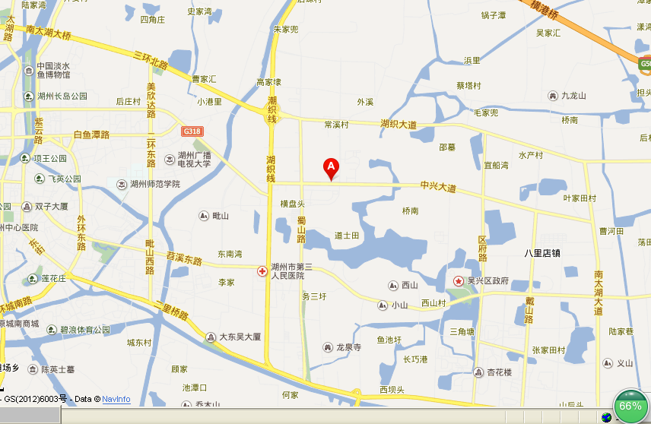
湖州市特种设备检测研究院（考试基地、安全阀校验站）

特种设备作业（含管理）人员取证考试考生须知
- 参加报名考试条件
  - 年龄为18周岁(管理类20周岁)至60（女：55）周岁；2、具有报考项目所要求的文化程度；3、身体健康并满足从事的作业种类对身体的特殊要求；4、具有相应的安全技术知识与技能，有3个月以上从事考试项目的实习经历，并具备独立操作（管理）能力；5、符合安全技术规范规定的其他要求。
二、报考需提交的资料
1、特种设备作业人员考试申请表1张（可在湖州市特种设备检测中心外网下载）；2、身份证复印件1张；3、学历证明（毕业证书复印件）1份，若毕业证遗失，提供有学历信息的户口本复印件一份；
注：以上各资料的填写在湖州市特种设备检测研究院外网的表格下载区的考核类中下载，也可在考试中心现场领取，在该网站有可以参照的填写范例（网址：http//www.hztjzx.cn/；考试服务大厅电话：0572-2523130、2523126）；申请人员的申请资料及各类证明在一年内有效，超过一年的（指体检、培训、实习时间）各类证明视为无效。

